PERAN GURU PENDIDIKAN AGAMA ISLAM DALAM MEMBINA AKHLAK SISWA DI sMA NEGERI 1
AIR PUTIH KECAMATAN AIR PUTIH
KABUPATEN BATU BARA

SKripsi

Oleh

SITI HALIZAH
0211001954/021.24.1.1.1.I.0958

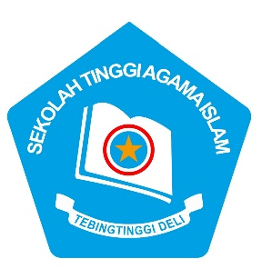

GUNA MENYELESAIKAN PROGRAM STRATA I (SI)
PROGRAM STUDI PENDIDIKAN AGAMA ISLAM
SEKOLAH TINGGI AGAMA ISLAM (STAI)
TEBING TINGGI DELI
TEBING TINGGI
2025

